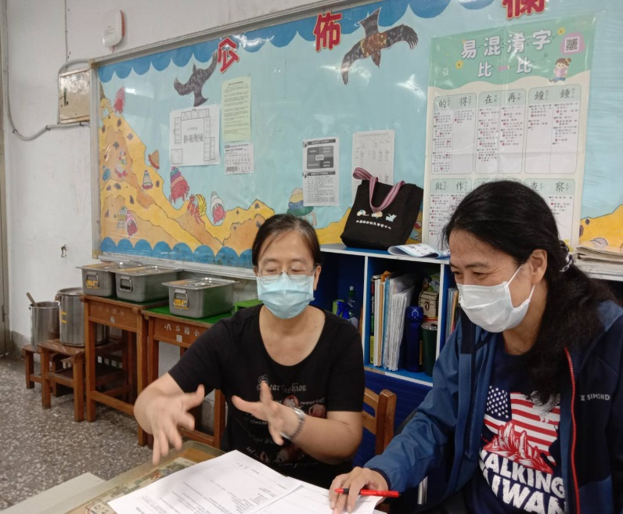 | 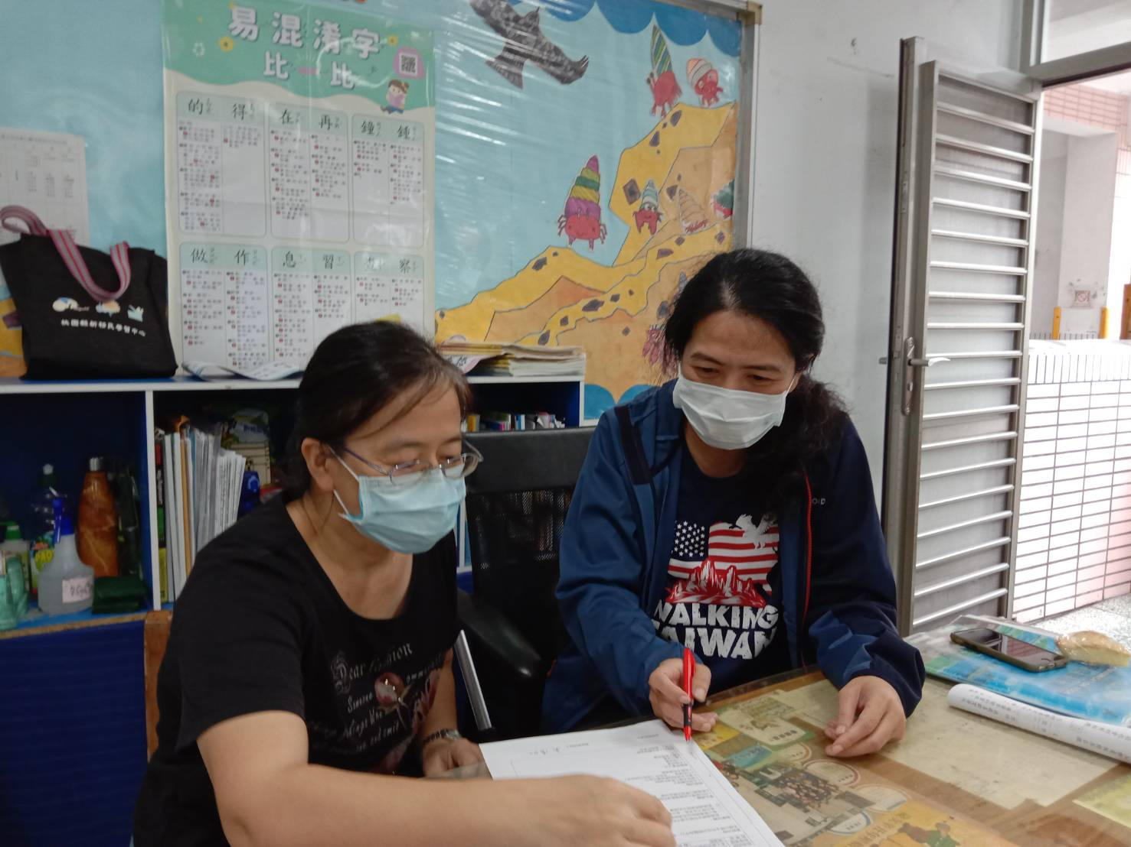
111.11.21 與吳老師共同備課。

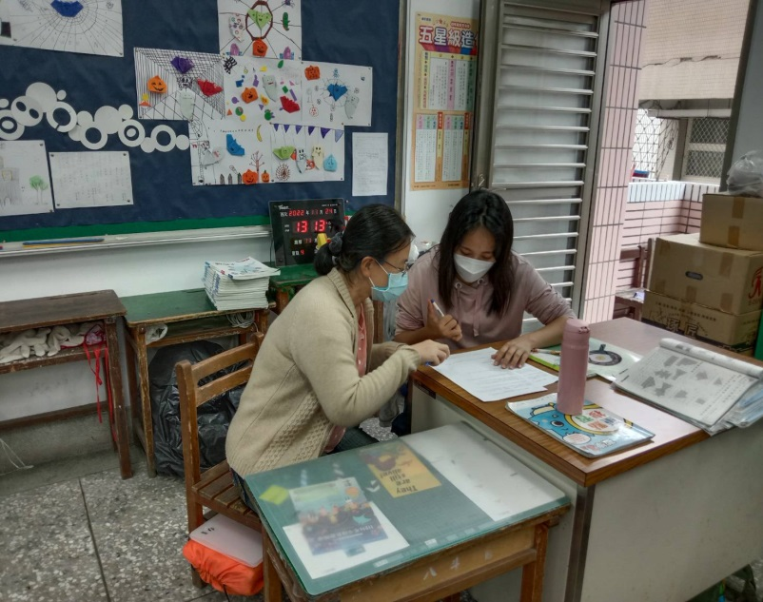 | 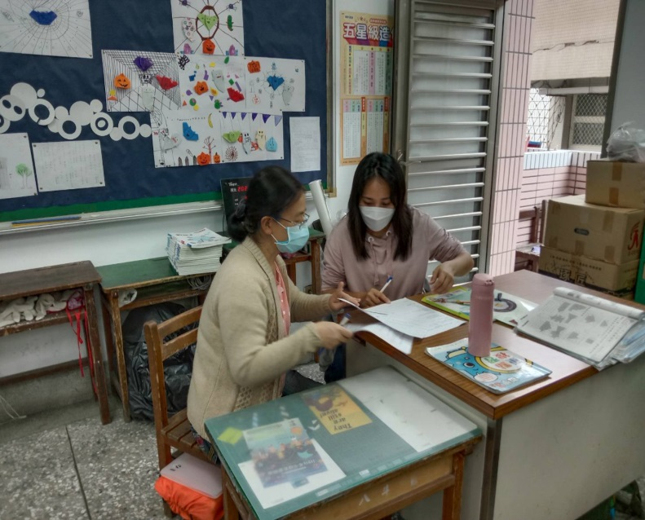
111.11.24 觀課當天吳老師因病請假，商請石老師参與觀課，並於課後進行議課。

